UNIVERSIDADE FEDERAL DE SERGIPE -UFS
Centro de Ciências Agrarias Aplicadas-CCAA

Departamento de Engenharia Agronômica-DEA
Disciplina: Ciência de Solos III - Manejo e Conservação do Solo e da Água

1a. PROVA
Professor: Francisco Sandro Rodrigues Holanda
NOME: ____________________________________DATA 22/01/2024

1a Questão (0,5 ponto)
Marque V ou F
( ) As fases do processo de erosão do solo são somente o transporte e a deposição;
( ) A erosão laminar pode ser também chamada de ravinamento dada a sua característica de arraste desordenado de partículas do solo;
( ) A erosão em sulcos se caracteriza pela formação de sulcos desordenados e orientados pela facilidade ou dificuldade do solo ser arrastado, numa determinada rampa;
( ) Nos solos da classe cambissolos, as voçorocas ocorrem mais frequentemente, principalmente dada a sua localização na paisagem;
( ) A erosão em sulcos é muito comum em argissolos;

2ª Questão (0,5 ponto)

- A seqüência correta de associação das colunas 1 e 2 é:
a)( )D, A, C e B; b)( )D, A, B e C; c)( )B, A, C e D; d)( )D, C, B e A; e)( )A, B, D e C

Coluna 1 | Coluna 2
(A) Erosão laminar | ( ) Ocorre a formação de canais sinuosos
(B) Erosão em voçorocas | ( ) É a forma menos notada (mais perigosa) nos seus primeiros estágios
(C) Erosão da fertilidade do solo | ( ) Sua principal causa é subterrânea e forma grandes cavidades em extensão e profundidade
(D) Erosão em sulcos | ( ) Reconhecível somente com o decorrer de longos períodos de atividade

3a Questão (0,5 ponto)
A seqüência correta das fases do processo erosivo é:
a)( )Deposição, transporte e desagregação;
b)( )Desagregação, deposição e transporte;
c)( )Desagregação, transporte e deposição;
d)( )Transporte, desagregação e deposição;
e)( )Nenhuma das respostas.
4a Questão (0,5 ponto) – Marque a(s) alternativa(s) correta(s)
Como a consistência de um solo afeta a mecanização:
a)( )Não afeta pois consistência é um atributo químico do solo;
b)( )Através da plasticidade e pegajosidade do solo, ou seja, solos muito plásticos e muito pegajosos, dificultam a mecanização quando o solo está muito úmido ou muito seco, a depender do tipo de solo;
c)( )Consistência e densidade são sinônimos e promovem a compactação do solo;
d)( )A consistência afeta a estabilidade de agregados do solo através do aumento da porosidade;
e)( )A plasticidade e a pegajosidade contribuem para o aumento da taxa de infiltração do solo.

5a Questão (1,0 ponto) – Marque a(s) alternativa(s) correta(s)
Os solos do semi-árido se caracterizam como:
a)( )Muito profundos e de fácil mecanização;
b)( )Rasos, mas bastante ricos em matéria orgânica;
c)( )De boa fertilidade mas geralmente rasos, dificultando a mecanização;
d)( )De muito baixa fertilidade em razão de serem muito secos;
e)( )Adaptados ao cultivo de espécie de profundo sistema radicular .

6a Questão (1,0 pontos) – Leia atentamente o texto e responda o questionamento abaixo, somente nas 5 (cinco) linhas disponibilizadas.
”O solos variam com as condições ambientais (clima, organismos, material de origem e tempo), numa escala continental ou local. É comum a diferença entre os solos de elevações e os das baixadas. Essas diferenças em escala pequena ou grande refletem-se, em geral em importantes diferenças nos seus usos. Nesse sentido, é sempre um bom exercício a observação das suas relações com a paisagem. Em cortes de estrada ou em paredes em uma trincheira observa-se no solo a ocorrência de uma sucessão vertical de horizontes produzidos pela ação dos processos de formação do solo, ou intemperismo da rocha”. Então, como esse apanhado de informações sobre o solo contribuem para a orientação aos produtores sobre o seu manejo, incluindo as necessárias alternativas de controle da erosão?
_________________________________________________________________________________________________________________________________________________________________________________________________________________________________________________________________________________________________________________________________________________________________________________________________

7a Questão (1,0 ponto) - As classes de solos apresentam características que as diferenciam entre si, e que explicam muito do seu manejo. Nesse sentido faça essa diferenciação preenchendo o quadro abaixo. Qual o relevo mais frequentemente identificado (plano, suave ondulado, ondulado, muito ondulado, montanhoso)? O Grau de intemperismo (pouco intemperizado, intemperizado, ou muito intemperizado)? Profundidade do solo (raso, medianamente profundo, profundo ou muito profundo)?

Solo | Relevo | Graus de intemperismo | Profundidade do solo
Latossolos
Argissolos
Luvissolos
Neossolos Litólicos
Chernossolos

8a Questão (1,0 ponto) - Sabemos que a erosão no solo é determinada pelo tipo de solo (textura, estrutura, consistência, porosidade), cobertura vegetal, declividade (relevo), presença ou ausência de praticas conservacionistas e clima. Com base nessas informações classifique a susceptibilidade ou a resistência à erosão das seguintes situações?

Situação | Susceptibilidade à erosão (Susceptível, não susceptível)
- Latossolo, declividade de 5% e alta taxa de infiltração do solo;
- Luvissolo, declividade de 7% e baixa taxa de infiltração do solo;
- Argissolo, declividade de 6%; solo intensivamente mecanizado;
- Neossolo litólico, declividade de 7%;
- Vertissolo com declividade de 7%

9a Questão (2,0 pontos)
Observando as figuras abaixo comente sobre a posição dos solos abaixo representados nas duas paisagens quanto a sua susceptibilidade à erosão (limite de 5 linhas).
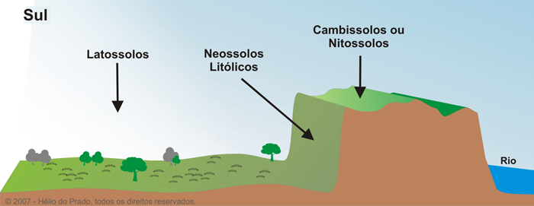
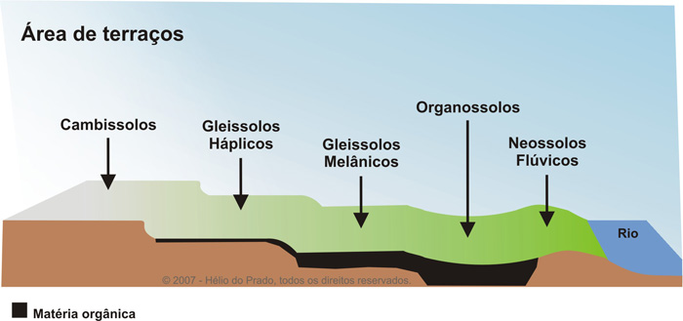
B
A

A)_________________________________________________________________________________________________________________________________________________________________________________________________________________________________________________________________________________________________________________________________________________________________________________________

B)_________________________________________________________________________________________________________________________________________________________________________________________________________________________________________________________________________________________________________________________________________________________________________________________

10a Questão (2,0 pontos)
Abaixo são apresentadas informações sobre uma terra ocupada por um VERTISSOLO HIDROMÓRFICO. Então, apresente as vantagens e desvantagens do seu manejo e conservação, no espaço abaixo, baseadas nas características apresentada nos dois quadros.

 | Classificação: |  | VERTISSOLO HIDROMÓRFICO Carbonático solódico A moderado a proeminente, textura argilosa, relevo ondulado.
 | Declividade: |  | 9%
 | Pedregosidade: |  | Pedregoso
 | Rochosidade: |  | Rochoso – Presença de afloramentos de rochas
 | Drenagem: |  | Imperfeita
ATRIBUTO |  |  |  | Horizontes
 |  |  |  | Ap |  | C1 | C2 | C3_{g} | C/R
Matéria Orgânica – dag/Kg |  |  |  | 3,1 |  | 1,6 | 1,0 | 0,8 | 0,4
Areia Grossa - % |  |  |  | 2,0 |  | 3,0 | 2,0 | 7,0 | 18,0
Areia Fina - % |  |  |  | 14,0 |  | 14,0 | 15,0 | 15,0 | 15,0
Argila - % |  |  |  | 49,0 |  | 51,0 | 53,0 | 49,0 | 42,0
Silte - % |  |  |  | 35,0 |  | 32,0 | 30,0 | 29,0 | 25,0
 |  | Vantagens |  |  | Desvantagens

BOA PROVA!

